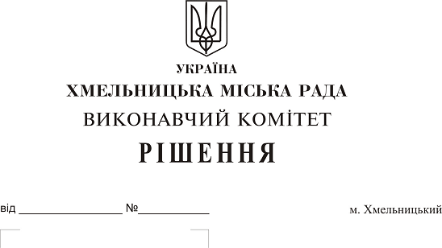
Про погодження умов передачі в
оренду нежитлових приміщень
міської комунальної власності

Розглянувши клопотання заявників щодо оренди нежитлових приміщень міської комунальної власності, керуючись законами України “Про місцеве самоврядування в Україні”, “Про оренду державного та комунального майна”, рішенням двадцять восьмої сесії міської ради від 30.10.2013 р. № 11 “Про впорядкування управління об’єктами комунальної власності територіальної громади міста Хмельницького”, виконавчий комітет міської ради

ВИРІШИВ:

1. Погодити умови передачі в оренду нежитлових приміщень міської комунальної власності, згідно з додатком.
2. Відмовити в погодженні умов передачі в оренду нежитлових приміщень міської комунальної власності:
- загальною площею 40,0 кв. м. в будівлі кінотеатру ім. Т. Г. Шевченка по вул. Проскурівській, 40, для розміщення закладу громадського харчування, який не здійснює продаж товарів підакцизної групи (кав’ярня) строком на 2 роки та 11 місяців;
- загальною площею 40,0 кв. м. в будівлі кінотеатру ім. Т. Г. Шевченка по вул. Проскурівській, 40, для торгівлі непродовольчими товарами строком на 2 роки та 11 місяців;
- загальною площею 30,9 кв. м. по вул. Пілотській, 117/1 для розміщення перукарні строком на 2 роки та 11 місяців;
- загальною площею 23,6 кв.м. в будівлі кінотеатру ім. Т. Г. Шевченка по вул. Проскурівській, 40 для розміщення об’єкту з продажу виключно продовольчих товарів, який не здійснює продаж товарів підакцизної групи строком на 5 років.
3. Управлінню комунального майна, у разі надходження двох і більше заяв на оренду нерухомого майна, зазначеного в додатку, подати документи конкурсній комісії для оголошення та проведення конкурсу на право оренди цього майна.
4. Контроль за виконанням рішення покласти на заступника міського голови А. Бондаренка.

Міський голова О. Симчишин

